|  |
| --- |
| HAL東京 |
| 取扱説明書 |
| キャンプ役立ちアプリ 取扱説明書 |

|  |
| --- |
| 清水　悠平  2016/07/16 |

# 使用手順

1. **「キャンプお役立ちアプリ」をタッチ**

アプリを起動します。

1. **起動後、「ボード選択」をタッチ**

リンキングボード選択画面に移動します。

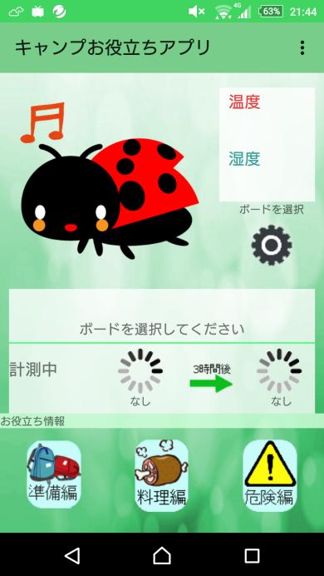

図 1

1. **使用するボードを選択**

図2、右上(赤丸)のスイッチをオンにすると、近くのリンキングボードが表示されます。ボードのIDをタッチして使用するボードを選択してください。

※スマートフォンのBluetoothがオフの場合はオンにして下さい。

　ボードのIDが分かりにくい場合はIDを長押しすると名前を付けることが出来ます。

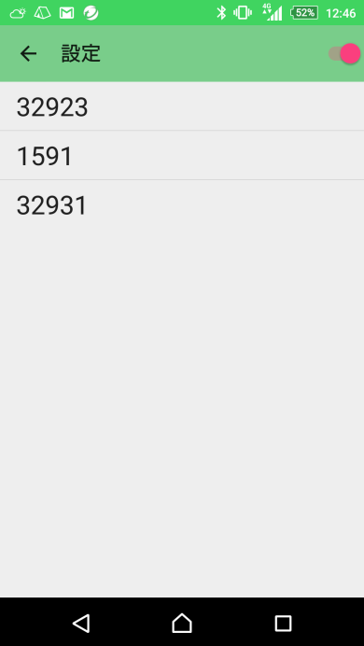

図 2

1. **温湿度と不快度の表示**

しばらくするとリンキングボードから取得した温湿度と不快度、コメントの情報が表示されます。

スマートフォンの通知画面にも表示されるので、アプリを終了しても本アプリから情報を受け取ることが出来ます。

※情報の受け取りを停止したい場合は通知画面でキャンプ役立ちアプリを下へスライドさせ、「通知の停止」ボタンを押してください。

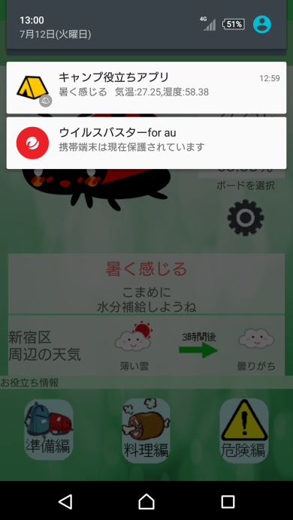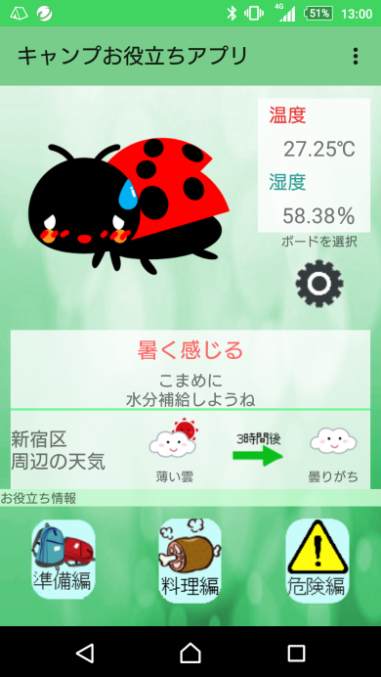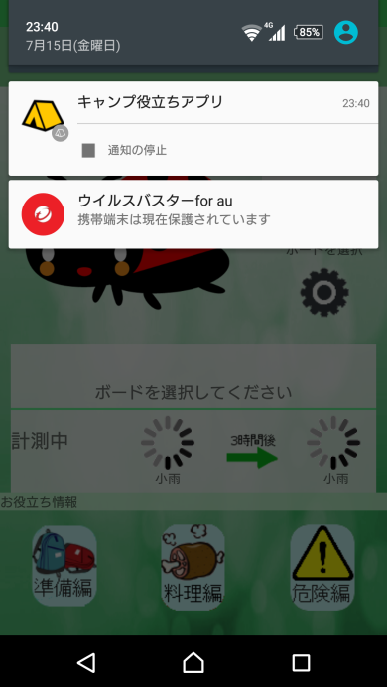

図 4

図 3

図 5

1. **天気予報の取得**

スマートフォンのGPS機能をオンにすると天気予報の取得が出来ます。

図6の赤枠をタッチすると更新します。

※GPS機能がオフの時に図6の赤枠をタッチするとGPS機能をオンにする画面へ遷移します。



図 6

1. **危険区域通知を受け取る**

３でリンキングボードの選択をすると、危険な場所に置いたリンキングボードから危険通知を受け取ることが出来ます。

3段階で通知が変わり、近づくほど短い間隔で通知を受け取ります。

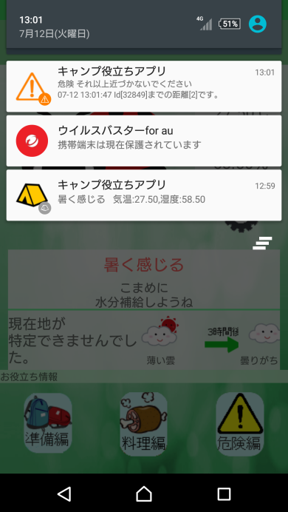

図 7

1. **お役立ち情報を見る**

「準備編」「料理編」「危険編」のアイコンをタッチすると、お役立ち情報を表示します。

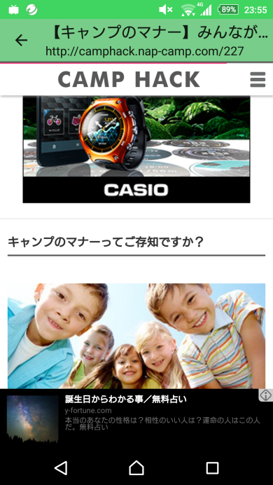

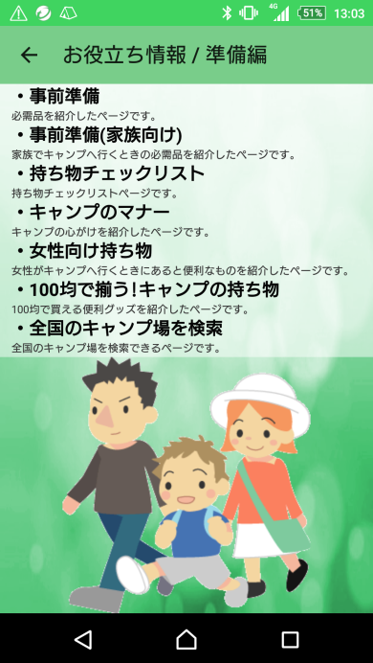

図10

図 9

図 8

1. **デザインの変更**

アプリ右上のオプションからデザインの変更をすることが出来ます。

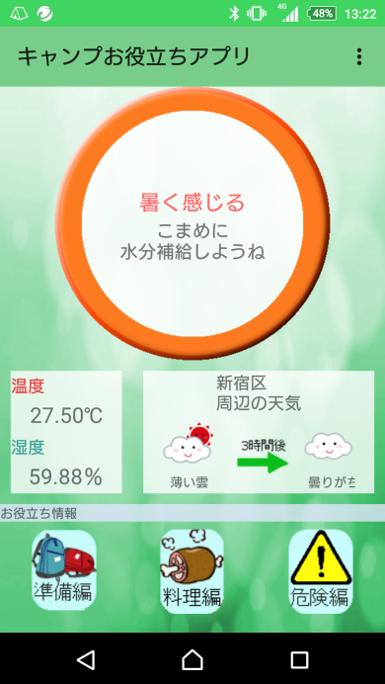

図 11 シンプルデザイン

図 12 ポップデザイン